# AWS – Desarrollo desde VSCode

En este taller vamos a desplegar una Máquina Virtual en AWS a la cual nos vamos a poder conectar desde nuestro editor de código. En este caso, será VSCode

## Crea una cuenta de AWS

Lo primero que necesitas es una cuenta de AWS. Puedes crear la cuenta desde [este enlace](https://aws.amazon.com/es/free/?all-free-tier.sort-by=item.additionalFields.SortRank&all-free-tier.sort-order=asc), además de poder consultar los servicios gratuitos del Free Tier.

## Recurso EC2

Hay que crear un recurso EC2, que es una máquina virtual en la nube de AWS. Desde el menú de arriba a la izquierda accede a Servicios -> Informática -> EC2. Una vez estemos en esta sección, seleccionamos "Lanzar una instancia":

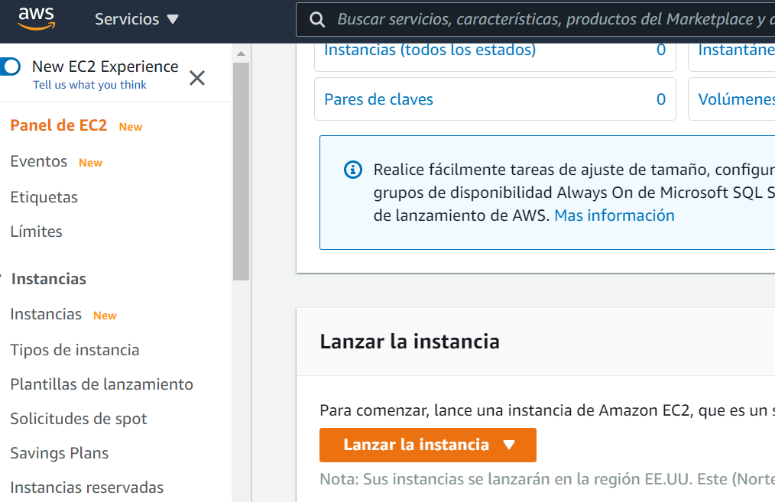

## Configuración del EC2

Ahora tendremos que escoger una Amazon Machine Image (AMI), donde configuraremos el sistema operativo, recursos y software que vayamos a utilizar.

En "Quick Start" ya te dicen cuáles están incluidas en el Free Tier. Escogemos la primera, de momento. Es una maquina con sistema operativo Linux de Amazon.

En la pestaña de "AWS Marketplace" vienen todas las máquinas que podemos configurar. Realmente esta es una sección con templates de tipos de máquinas, con sus sistemas operativos y software necesarios para el desarrollo de nuestras aplicaciones.

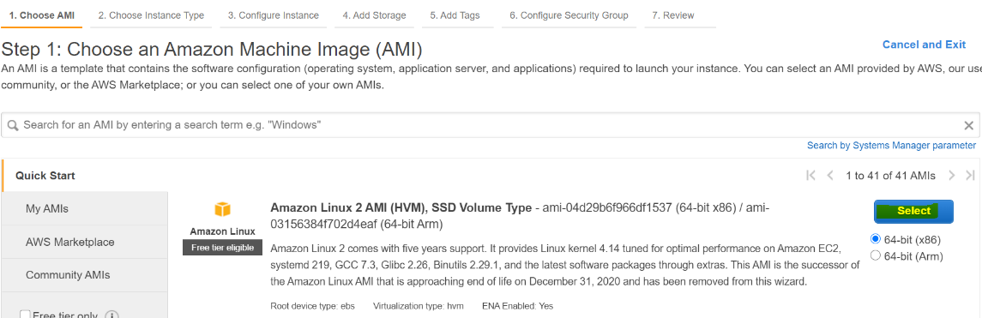

Ahora dentro de este template, podremos elegir la capacidad de la misma (Memoria, Cores, SSD…). Para este taller utilizaremos la “t2.micro” del Free Tier. [Aquí tienes el detalle de los tipos de máquinas en EC2](https://aws.amazon.com/es/ec2/instance-types/). No selecciones "Review and Launch", vamos a hacer algunas configuraciones antes.

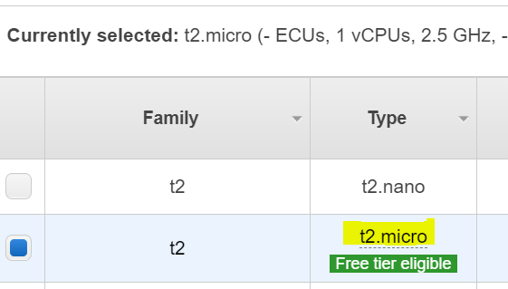

## Configuración del Security Group

Le damos a siguiente hasta llegar a la pestaña de “Security Groups”. En este taller desplegarás un sencillo servidor con jupyter, pero para algo más productivo tendrás que realizar algunas configuraciones de seguridad.

Lo primero que haremos es crear un grupo de seguridad, donde se establecerán reglas de acceso, usuarios, tráfico de entrada y salida a la máquina. Estas reglas de seguridad son independientes de esta máquina, por lo que podremos aplicar las mismas a otras que tengamos desplegadas. Reglas como:

1. Permitir protocolos HTTP, HTTPS
2. Abrir puertos

[Documentación sobre grupos de seguridad en AWS](https://docs.aws.amazon.com/es_es/AWSEC2/latest/UserGuide/security-group-rules-reference.html)

Dejamos el puerto 22 para conexiones SSH y el 8889 para TCP ("Custom TCP Rule") para lanzar el Jupyter Lab.

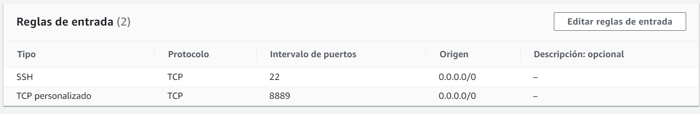

## Claves de la maquina

Para poder acceder a la maquina sin que nos pida las credenciales, necesitaremos una clave privada, que conservaremos en local y una clave pública que estará en el EC2. Esto se denomina “key-pair”. Esta operación se realiza al final de la configuración, tras apretar el botón del “Launch”. Creamos un nuevo key-pair **y lo utilizamos para el despliegue**.

**IMPORTANTE**. Descárgate la clave privada (archivo .pem). Es el único momento en el que podrás hacerlo. Para este taller se ha llamado “key-first-instance”, por lo que descargaremos un archivo “key-first-instance.pem”.

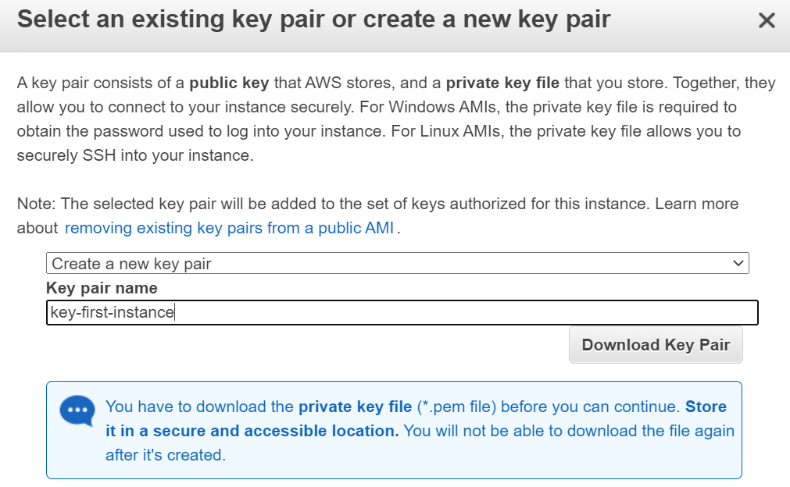

¡Ya tienes la máquina desplegada y corriendo! En los siguientes apartados aprenderemos a acceder a la misma, instalarle Python y dejar corriendo Jupyter.

**IMPORTANTE.** Acuérdate de apagar la máquina cuando no la estés usando. Si la dejas corriendo vas a consumir el tiempo gratuito del Free Tier.

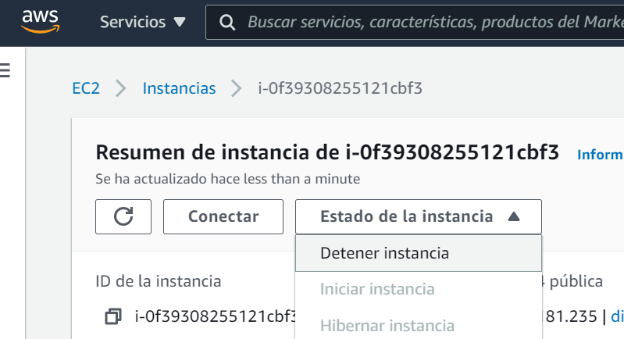

## Acceso al EC2 desde local

Ya tenemos la máquina lista. Ahora lo que queda es acceder a la misma desde nuestro local. Para ello necesitamos conectarnos por SSH al EC2. SSH es un protocolo de comunicación entre servidores. Con este protocolo es posible introducirnos en la máquina vía terminal y realizar operaciones como crear archivos, instalar Python o correr un script.

### Conexión VSCode

Ve a la carpeta *.ssh* dentro de tu ordenador (normalmente en tu carpeta de usuario) y configura en un fichero *config* tu host para esta máquina virtual. En la pantalla de AWS podrás obtener la información necesaria.



Guarda el fichero y ve a VSCode.

1. Descarga la extensión Remote SSH para poder conectarte a una máquina remota a través de este puerto

1. Despliega la barra de opciones (normalmente ctr+shift+p) y selecciona “Connect to Host…”)

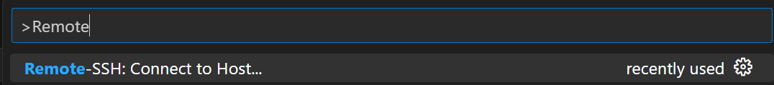

1. Debería aparecer el nombre que le has dado a tu instancia en el “config”

1. Selecciona y conéctate 😊

Mueve los ficheros con el cliente scp a través de PowerShell

Ejemplo

***scp file aws-ec2-deep:***